Консультация № 13.
Сенсорная интеграция для родителей. Нарушение сна у ребенка

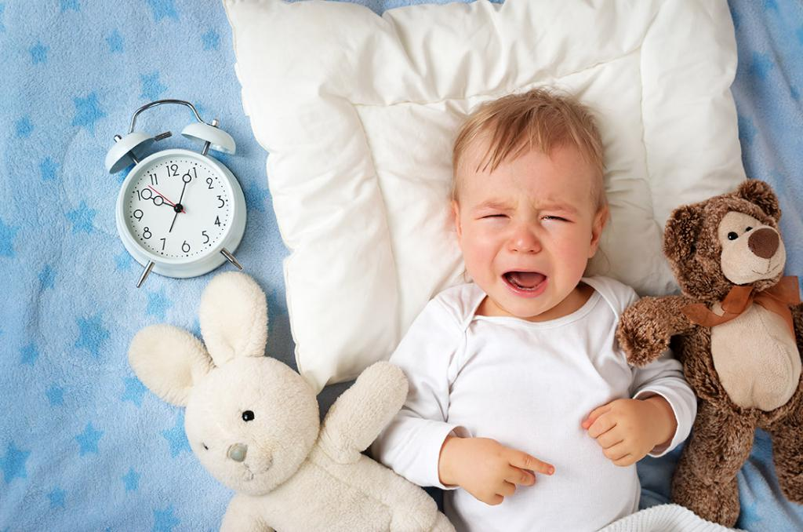
Нарушение сна ребёнка - одна из самых частых проблем маленького ребенка.
Конечно, причин у этого нарушения очень много, с каждым конкретным случаем нужно разбираться отдельно и скрупулезно.
Здесь мы хотели бы поделиться информацией о сне из области сенсорной интеграции, которая возможно, станет для кого-то открытием, а кому-то поможет справиться с нарушенным сном у ребёнка.
Это информация про вестибулярный аппарат, а также его влияние на сон ребёнка.
Вестибулярная система помогает человеку понимать, в каком положении он сейчас находится, например, стоит, лежит, сидит, а также с какой скоростью передвигается: идёт, ползёт, едет на машине.
Для маленьких детей характерен ГИПОЧУВСТВИТЕЛЬНЫЙ вестибулярный аппарат. Мозг ребёнка не всегда точно воспринимает и интерпретирует сигналы, поступающие от тела, соответственно, ребёнок может не понимать, в каком положении он сейчас находится.
Например, при гипочувствительном вестибулярном аппарате ребёнку достаточно закрыть глаза, чтобы перестать понимать, в какой позе он сейчас находится.
Что поможет ребёнку снова понять положение своего тела? Правильно - открыть глаза и принять вертикальное положение.
То есть мама пытается уложить ребёнка спать, он закрывает глазки и теряет ориентацию. Чтобы "найти" себя - он открывает глазки и садится.
Чем старше становится ребёнок, тем больше усугубляется данная ситуация. При попытке заснуть он "теряет тело" и стремится найти его через движения, он начинает напрягаться, раскачиваться, хочет сесть, бегать, прыгать, уложить его невозможно.
То же самое происходит и во время сна: если малыш при переходе из одной стадии сна в другую не может осознать положение своего тела, он пытается сесть, встать, плачет.
Итак, почему нарушается сон?
Когда вестибулярный аппарат не даёт ребёнку достаточно информации о положении его тела с закрытыми глазами, мозг перестаёт ориентироваться в пространстве, требует достоверной информации и будит его.
В итоге малыш очень трудно засыпает, мало спит и находится в постоянной тревоге из-за дезориентации.
Что можно сделать самостоятельно дома?
Первое, проверьте, если ли у малыша признаки вестибулярной гипочувствительности, вот её признаки:
➖ребёнок боится подбрасываний;
➖паникует во время купания в ванне;
➖не любит какое-то положение (на спине или животе);
➖плохо кушает у груди;
➖не укачивается или с трудом укачивается в коляске на сон;
➖спит не больше часа, постоянно просыпается;
➖может успокоиться при раскачивании только в определённом направлении.
Что может помочь ребёнку в возрасте до 1 года, если у него есть признаки вестибулярной гипочувствительности?
✔Это, с одной стороны, придание стабильности телу, когда есть устойчивость.
✔С другой стороны - разнообразие движений тела, которые насыщают вестибулярный аппарат, дают ему нагрузку.
✔И, наконец, это игры, которые помогают ребёнку лучше чувствовать своё тело.
Всё это можно делать во время повседневных дел и когда вы играете с ребёнком:
1. Если малыш ещё не ползает, необходимо обеспечить ему вестибулярную нагрузку через большое количество поворотов со спины на живот, именно такое упражнение позволяет запустить работу вестибулярного аппарата.
Делайте перевороты каждый раз, когда меняете подгузник или переодеваете ребёнка, лучше 3-4 раза в каждую сторону.
2. Во время купания положите в ванну специальную подушку, чтобы малыш мог чувствовать опору под спиной и расслабиться.
Это может быть специальное сидение, которое поможет ему чувствовать себя безопасно в воде. Важно идти к тому, чтобы малыш мог расслабиться. Это поможет ему расслабляться во время засыпания в кроватке.
3. Если кроватка малыша может раскачиваться - качайте её во время засыпания ребёнка. Лучше всего - по траектории маятника (вдоль кроватки). Такой способ качания насыщает вестибулярную систему малыша, даже тогда, когда он не двигается.
4. Играйте с ребёнком в подвижные игры на коленках, где вы его аккуратно качаете вперёд-назад, вправо-влево, слегка подкидываете, или он подпрыгивает.
Обычно детям нравятся эти игры, а вестибулярный аппарат в это время получает много информации о положении тела и учит ребёнка его понимать.
5. С этой же целью используйте качание ребёнка на фитболе. Начинайте качать в том направлении, которое ребёнку нравится, а также с той амплитудой, в которой он чувствует себя комфортно.
Каждый день качайте малыша, следите за его состоянием - ему должно нравится, он должен уметь себя удерживать ручками или за счёт наклонов тела. Постепенно можно изменять направление раскачивания и увеличивать амплитуду.
6. Устройте ребёнку место для игр на полу, где он будет проводить всё время бодрствования. Начиная с 2-3 месяцев нужно отпустить ребёнка в свободное плавание, пусть лежит, дотягивается, переворачивается. Причём места ему нужно много, не менее 2х2 метра.
7. Помогите ребёнку "узнать" своё тело: обнимайте его, крепко сжимайте ножки и ручки в районе суставов, называйте части тела. Помогайте ребенку менять положение тела и называйте: "ложись", "садись", "ты лежишь на спинке или на животике".
Если через 2 недели ежедневного выполнения всех рекомендаций не наступает никакого улучшения ситуации, имеет смысл обратиться к специалисту за индивидуальной помощью.
⠀Что ещё важно:
❗️Необходимо отказаться от всякого рода "ускорителей" движения - ходунков, прыгунков, в них ребёнок как раз плохо чувствует своё тело.
❗️Нужно ограничить пребывание ребёнка в специальных сидениях, вестибулярный аппарат в это время просто бездействует.
❗️Категорически нельзя торопиться с ходьбой. Если малыш САМ не встаёт на ножки, нельзя его ставить, искусственно водить за ручки.
К сожалению эти активности, с точки зрения сенсорной интеграции, могут навредить ребёнку. Его мозг ещё не созрел для очень сложного действия, его сенсорные системы ещё не умеют адекватно воспринимать новую информацию.
В итоге мозг включает механизм ЗАЩИТЫ, а не РАЗВИТИЯ. А это - торможение созревания нервной системы.
Подобрать специальные игры сможет специалист, а осуществить их легко сможет каждая мама. И для этого не понадобится никаких особенных приспособлений, которыми оборудованы детские центры.

По материалам сайта https://www.instagram.com/the_samafamily/

